EXCELENTÍSSIMO SENHOR PRESIDENTE DA ASSEMBLEIA LEGISLATIVA DO ESTADO DO TOCANTINS.

Requer ao Presidente da Assembleia Legislativa do Tocantins o envio de expediente ao Senhor Comandante-geral do Corpo de Bombeiros e ao Senhor Secretário de Estado de Educação, Juventude e Esportes, que firmem convênio objetivando a implantação de uma unidade do Colégio dos Bombeiros Militares em Araguaína.

O Deputado que o presente subscreve vem nos termos regimentais desta Augusta Casa de Leis, após anuência do Plenário vem requerer a Vossa Excelência o envio de expediente ao Senhor Comandante-geral do Corpo de Bombeiros e ao Senhor Secretário de Estado de Educação, Juventude e Esportes, que firmem convênio objetivando a implantação de uma unidade do Colégio dos Bombeiros Militares em Araguaína.

JUSTIFICATIVA
O Corpo de Bombeiros é uma das instituições mais respeitadas e admiradas pela sociedade. Aliam disciplina militar à prática de atividades esportivas, culminando na formação de alunos disciplinados e prontos para representar o Estado em competições esportivas e intelectuais.

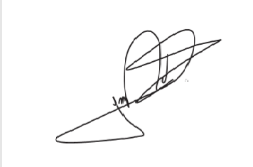
JORGE FREDERICO
Deputado Estadual

